新 书 推 荐

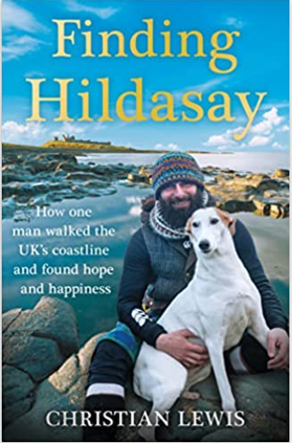
中文书名：《寻找人生的“希达赛”：一个人如何行走在英国的海岸线并找到希望和幸福》
英文书名：FINDING HILDASAY: How one man walked the UK’s coastline and found hope and happiness
作 者：Christian Lewis
出 版 社：Pan Macmillan UK
代理公司：ANA/Conor Cheng
页 数：320页
出版时间：2023年2月
代理地区：中国大陆、台湾
审读资料：电子稿
类 型：传记和回忆录

内容简介：

《星期日泰晤士报》畅销书：追求生命意义的单人绕英国海岸线旅行途中，《一只叫鲍勃的流浪猫》(A Street Cat Named Bob)遇见了《盐路》(The Salt Path)。

“现在我终于摆脱了风的严寒，我的身体开始变暖——这是真正的疼痛的部分。在这段旅程中，我曾经多次感受到这种痛苦，但这次却不同。当我的手指和脚趾开始恢复感觉时，它是如此强烈地燃烧，以至于我只是沉浸在痛苦的泪水中。”

克里斯蒂安·刘易斯曾跌入谷底，患上了严重的抑郁症，他将自己关在卧室里数周之久。然后在2017年8月冲浪时（这是唯一能让他放松的时刻），他把目光投向海岸线，意识到那是他唯一真正想去的地方。

他冲动地决定给自己设一个挑战——走完英国的整个海岸线，他花了几天时间准备帐篷和步行靴，然后带着口袋里的10英镑和两天的食物出发了。他当时并不知道要花多长时间才能越过终点线，也不知道未知的旅程将会改变他的生活。

五年后，他在西海岸、北爱尔兰、苏格兰的硬岩悬崖和苏格兰群岛的周边地区航行，他在一个叫希达赛的无人岛呆了三个月，那里没有淡水和食物。也正是在那里，他的路线变得不确定，他的内心找到了更多的骄傲和尊重，他的旅程也变得更了不起。因为幸福和希望就在不远处。

《寻找人生的“希达赛”》是一个关于抑郁症、生存和家的意义的残酷却美丽的真实故事，为本书作序的是本·福格尔（Ben Fogle）。

作者简介：

2017年8月1日，前伞兵克里斯蒂安·刘易斯（Christian Lewis）从斯旺西出发，走完了英国的整个海岸线。克里斯蒂安为了寻找自我，也为了退伍军人慈善机构SSAFA筹集资金，他的旅程将成为一个超出他或任何人预期的旅程。从筹集超过25万英镑，到收养一只叫杰特的狗，再到与同为冒险家的凯特坠入情网，他没有想到，当他开始这个一生中仅有一次的经历时，他将带着未婚妻、孩子和新的使命结束这段旅程（大约五年半后）。他的故事是一个关于生存和希望的故事，但这个故事也证明了，只要有正确的心态，一切皆有可能。

《寻找人生的“希达赛”》是克里斯蒂安的第一本关于他的旅程的书，这本书已经得到了全世界的关注，并获得了英国电影和电视艺术学院纪录片的提名等。

媒体评价：

“‘启发性’这个词似乎已经是陈词滥调，但克里斯真的很有启发性。我很想督促你你阅读他的故事。”
——安德鲁·格雷戈里爵士(Sir Andrew Gregor)，SSAFA首席执行官

“振奋人心！”
——《观察家报》

“真正的旅程是自我发现之旅。”
——《星期日邮报》

感谢您的阅读！
请将反馈信息发送至：程衍泽 (Conor)
安德鲁·纳伯格联合国际有限公司北京代表处
北京市海淀区中关村大街甲59号中国人民大学文化大厦1705室，100872
电 话：010-82504406
手 机：13072260205（微信同号）
传 真：010-82504200
Email：Conor@nurnberg.com.cn
网址：http://www.nurnberg.com.cn
微博：http://weibo.com/nurnberg
豆瓣小站：http://site.douban.com/110577/
微信订阅号：ANABJ2002


